Corrections jeudi 28 mai 2020

Calcul mental : ❶ 5x10=50 ❷ 30x2= 60 ❸ 10x12=120 ❹ 4x20=80 ❺ 25x2=50 ❻ 100x4=400❼ 35x2=70 ❽ 15x4=60 ❾2x45=90 ❿2x80=160

Problème : 27 x 12 = 324 La distance parcourue est de 324 km.
Orthographe :
Géométrie : Fais vérifier par un adulte
Grammaire du verbe : Réécris les phrases en conjuguant le verbe au présent, au futur et à l’imparfait.
PRESENT : Les deux cousins montent sur leurs vélos et pédalent très vite. Ils arrivent au château abandonné.
FUTUR : Les deux cousins monteront sur leurs vélos et pédaleront très vite. Ils arriveront au château abandonné.
IMPARFAIT : Les deux cousins montaient sur leurs vélos et pédalaient très vite. Ils arrivaient au château abandonné.
Grammaire du verbe : Recopie les phrases, encadre le verbe en rouge puis écris son infinitif et indique si c’est un temps simple (TS) ou un temps composé (TC).

Les garçons forment une équipe de football. Former TS
Jacqueline et Philippe vont à la foire. Aller TS
Mon ami a reçu un nouveau cartable. Recevoir TC
Le cheval a bu de l’eau fraîche. Boire TC
Le facteur nous avait apporté des bonnes nouvelles. Apporter TC
Marc est mon meilleur équipier. Être TS
Mes grands-parents sont partis en voyage. Partir TC
Dès l’apparition du clown, les enfants applaudissent. Applaudir TS
Après sa déclaration, le ministre a regagné sa place. Regagner TC

Corrections vendredi 29 mai 2020

Problème : 6 x 5 = 30 La bassine de ses parents a une contenance de 30L.
Dictée de mots : pourtant, ou, puis, ni, mais, or, alors, car, aussi, comme, donc, cependant, et
Géométrie : Fais vérifier par un adulte
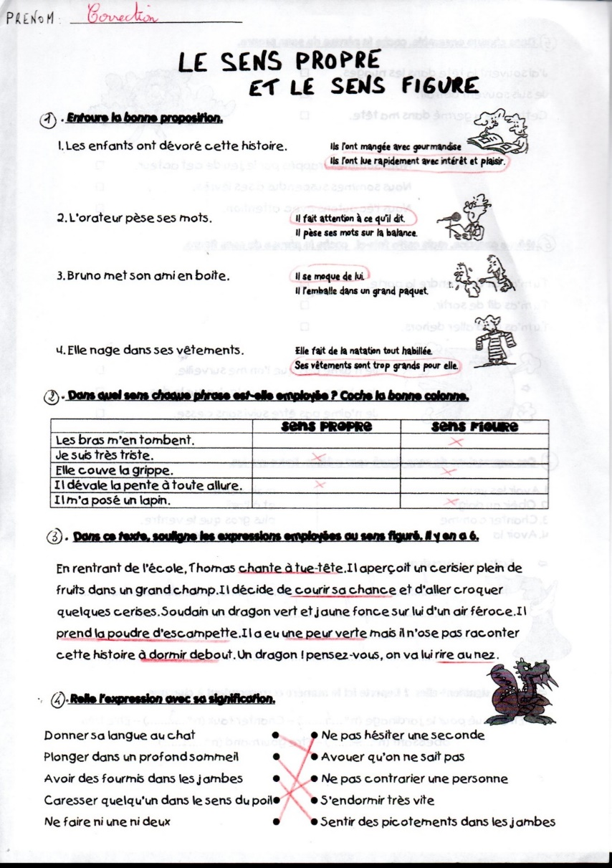
Lexique :
